PORTIFÓLIO DO CURSO DE APERFEIÇOAMENTO EM ATENDIMENTO EDUCACIONAL ESPECIALIZADO-AEE
Autora: Cleciane Maria de Sousa
Atendimento Educacional Especializado- AEE  Autora: Cleciane Maria de Sousa  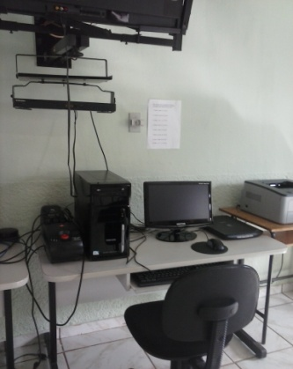  Fotos da Sala de Recursos Multifuncionais da Escola Ginásio M. Doze de Janeiro.  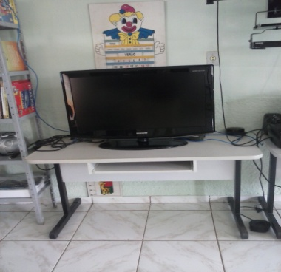  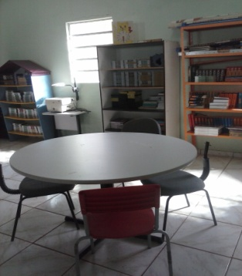  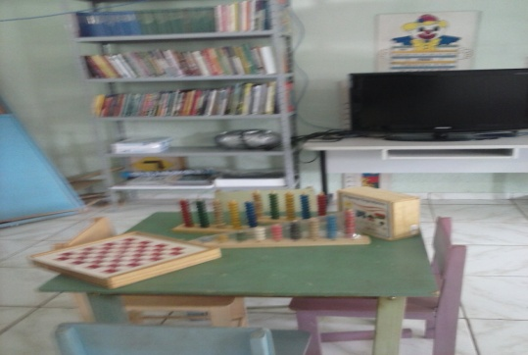  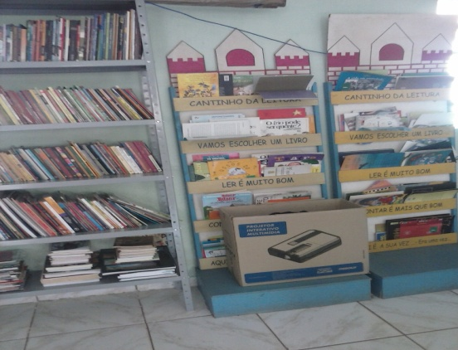  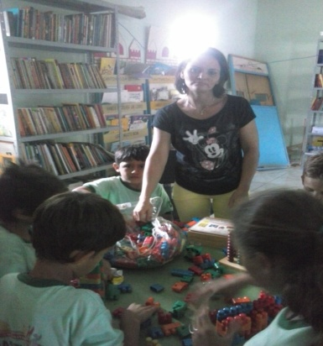  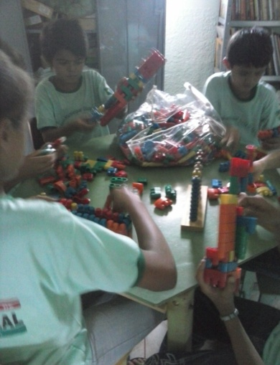  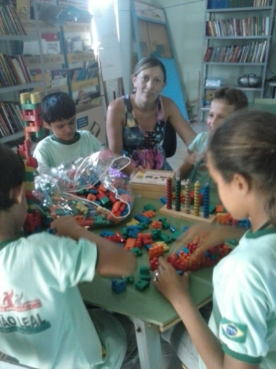 | Titulo: Sala de Recursos  Descrição do produto: álbum de fotografias da Sala de recursos multifuncional  Objetivo: apresentar a sala de recursos multifuncionais da escola que trabalho.  Apresentação da sala de recursos multifuncional da Escola Ginásio Municipal Doze de Janeiro com seus devidos recursos

